TRƯỜNG ĐẠI HỌC SƯ PHẠM THÀNH PHỐ HỒ CHÍ MINH

KHOA CÔNG NGHỆ THÔNG TIN

MÔN CẤU TRÚC DỮ LIỆU

---🙡🙣---

**BÁO CÁO ĐỒ ÁN**

**Project 4 - Quản lý bán hàng**





**Mục lục**

1 Giới thiệu đề tài 2

1.1 Yêu cầu 2

1.2 Chức năng 2

1.2.1. Hiển thị thông tin hàng hóa.: 3

1.2.2. Tìm kiếm thông tin hàng hóa: 3

1.2.3. Đặt hàng: 3

1.2.4. Quản lý: 3

2 Giải quyết và thiết kế 4

2.1. Các lớp xử lý: 4

2.1.1. Khai báo lớp HangHoa và ListHangHoa trong code_HangHoa.cpp: 4

2.1.2. Khai báo lớp DonHang và ListDonHang trong code_DonHang.cpp: 6

2.1.3. Khai báo lớp NhanVien và ListNhanVien trong code_admin.cpp: 9

2.1.4. Main chạy chính trong main.cpp: 10

3 Phân công nhiệm vụ 11

4 Sản phẩm 12

4.1. Hiển thị danh sách hàng hóa từ file HangHoa.txt: 13

4.2. Tìm kiếm thông tin hàng hóa theo tên hàng: 13

4.2.1 Nhập hàng hóa có trong list: 13

4.2.2 Nhập hàng hóa không có trong list: 13

4.3. Tạo đơn hàng mới và ghi vào file DonHang.txt: 13

4.3.1. Đơn hàng nhập đúng mã và số lượng: 13

4.3.2. Đơn hàng nhập lỗi hoặc ít hơn 1 sản phẩm: 14

4.4 Trang đăng nhập và phần quản lý cho nhân viên: 15

4.4.1. Trang Đăng nhập: 16

4.4.2. Menu quản lý cho nhân viên sau khi đăng nhập thành công: 16

4.5 Thoát chương trình: 23

5 Tham khảo 24

6 Link video demo 24

# Giới thiệu đề tài

*Chương trình quản lý bán hàng online của một website thương mại điện tử gồm các chức năng như: đặt hàng online, quản lý đơn hàng, quản lý hàng hóa, tìm kiếm, hiển thị thông tin hàng hóa. Chương trình cho phép lưu trữ danh sách hàng hóa, danh sách đơn hàng.*

## Yêu cầu

Các yêu cầu của chương trình như sau:

❖ Thông tin lưu trữ:

1. Hàng hóa bao gồm: Mã hàng (gồm 4 kí tự), Tên hàng, Nơi sản xuất, Màu sắc, Giá bán, Ngày nhập kho, Số lượng. Dữ liệu được lưu vào file HangHoa.txt.

2. Đơn hàng bao gồm: Số thứ tự đơn hàng (bắt đầu từ 1 và tăng dần khi đơn hàng được tạo), Mã hàng, Số lượng, Tổng tiền, Tên khách hàng, Địa chỉ khách hàng, Số điện thoại, Ngày đặt hàng. (Lưu ý: mỗi đơn hàng có thể có nhiều mã hàng). Dữ liệu được lưu vào file DonHang.txt.

3. Quyền truy cập: được cấp cho nhân viên quản lý bán hàng gồm có user và password. Dữ liệu được lưu vào file Admin.txt.

Yêu cầu khác:

- Người dùng có thể lựa chọn thực hiện chức năng khác hoặc kết thúc chương trình sau khi hoàn thành mỗi thao tác/chức năng.

- Trong trường hợp có lỗi, hệ thống sẽ thông báo thông tin lỗi đến user, hủy chức năng đang thực hiện, và cho phép user chọn chức năng khác để thực hiện hoặc kết thúc chương trình.

- Mã hóa mã pin/ pass thành dấu * khi đăng nhập.

- Dùng màu để thiết kế giao diện dễ nhìn.

## Chức năng

❖ Các chức năng chính của chương trình gồm:

1.2.1. Hiển thị thông tin hàng hóa.:

Hiển thị dạng bảng thông tin chi tiết của tất cả sản phẩm đang bán trên website gồm:

* Mã hàng
* Tên hàng
* Nơi sản xuất
* Màu sắc
* Giá bán
* Ngày nhập kho
* Số lượng.

1.2.2. Tìm kiếm thông tin hàng hóa:

Tìm kiếm và Hiển thị ra màn hình thông tin chi tiết về hàng hóa (đang bán trên website) bằng cách nhập vào một Tên hàng hóa.

1.2.3. Đặt hàng:

Màn hình cho phép nhập các thông tin yêu cầu cho đơn hàng.

Ràng buộc dữ liệu:

* Không được phép để trống hoặc nhập khoảng trắng.
* Đơn hàng được lưu trữ thông tin vào file DonHang.txt, chỉ tạo được đơn hàng mới cho 1 mã hàng có số lượng lớn hơn 0 (còn hàng).
* Số lượng trong đơn hàng phải nhỏ hơn hoặc bằng số lượng hàng đang có, mỗi đơn hàng có thể có nhiều mã hàng.

Nếu đặt hàng thành công thì in ra thông báo “Đơn hàng đang chờ xử lý” và đưa đơn hàng vào danh sách các đơn hàng đang chờ xử lý.

1.2.4. Quản lý:

Nhân viên chỉ được phép truy cập đến các chức năng quản lý khi họ đăng nhập đúng user, password và thông tin tài khoản của họ đang tồn tại trong hệ thống.

Lưu ý: Nếu đăng nhập thành công mới cho lựa chọn các chức năng trong hệ thông. Nếu không báo sai và nhập lại. Nếu nhập sai 3 lần thì thoát khỏi hệ thống, hoặc nếu người dùng muốn thoát khỏi hệ thống thì cho phép người dùng nhập phím ESC để thoát.

Sau khi đăng nhập thành công, hiển thị menu quản lý gồm:

• Xử lý đơn hàng: danh sách đơn hàng được xử lý theo nguyên tắc đơn hàng nào được đặt trước thì sẽ xử lý trước. Đơn hàng sau khi được xử lý xong sẽ được xóa khỏi danh sách và cập nhật lại số lượng hàng trong danh sách hàng hóa.

• Quản lý hàng hóa:

* Thêm hàng hóa mới, mã hàng phải là 4 kí tự và không được trùng.
* Xóa hàng hóa theo mã hàng. Nếu mã hàng tồn tại thì xóa hàng hóa tương ứng ra khỏi danh sách.
* Cập nhật số lượng hàng hóa. Nếu mã hàng tồn tại thì cập nhật lại số lượng hàng hóa tương ứng.

# Giải quyết và thiết kế

2.1. Các lớp xử lý:

2.1.1. Khai báo lớp HangHoa và ListHangHoa trong code_HangHoa.cpp:

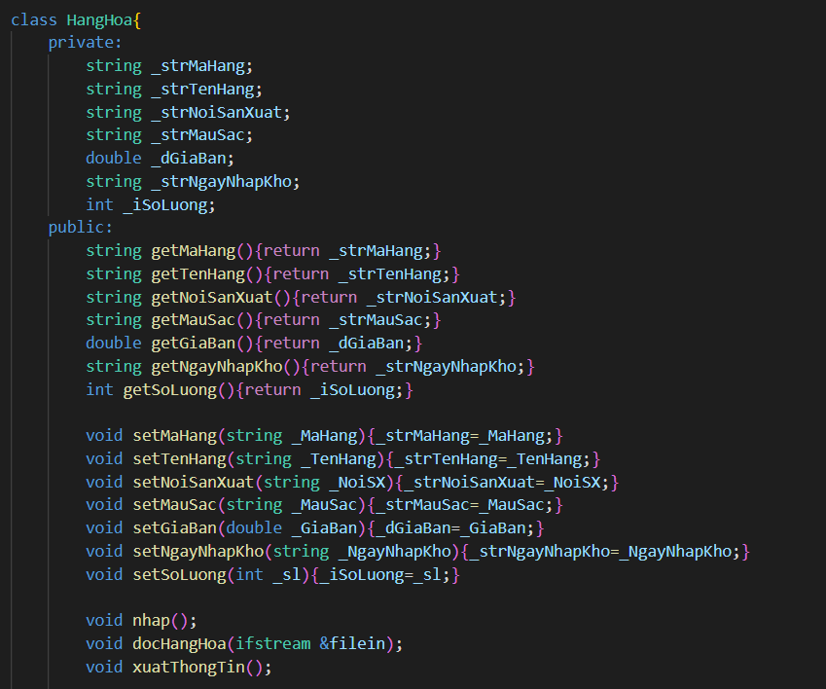

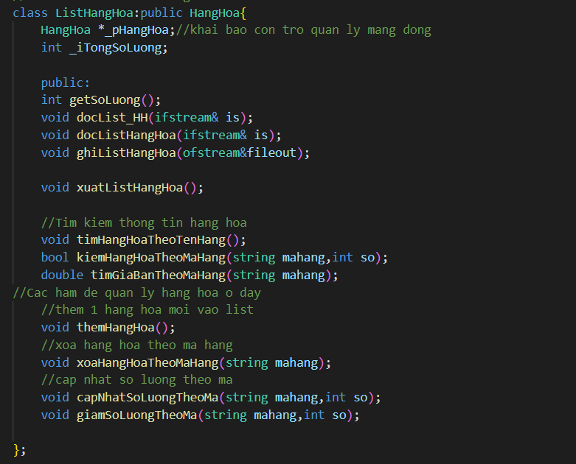

2.1.2. Khai báo lớp DonHang và ListDonHang trong code_DonHang.cpp:

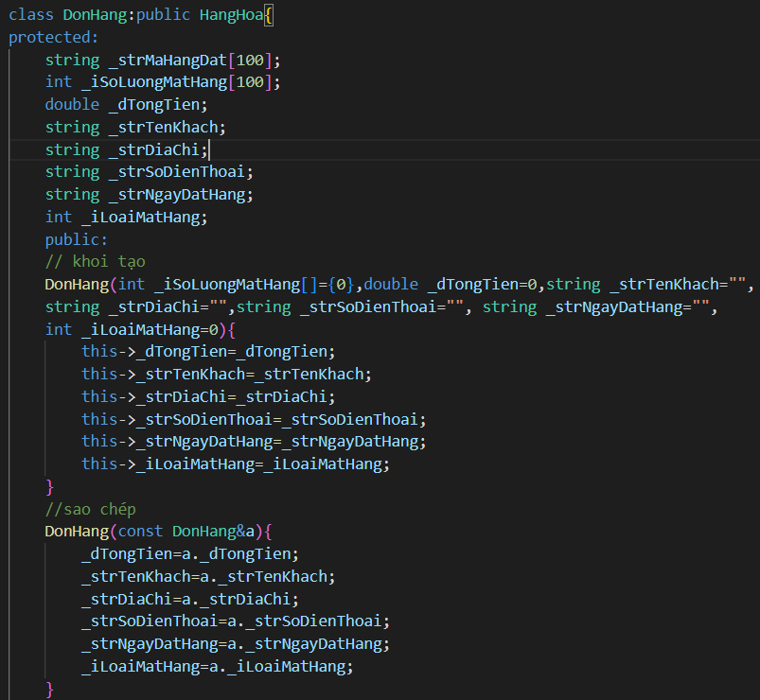

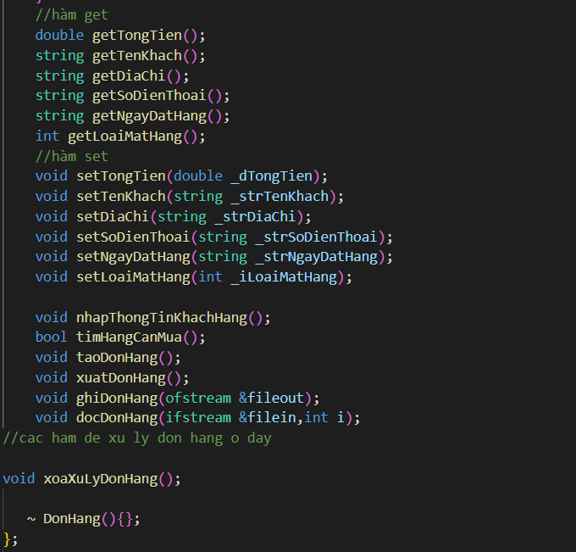

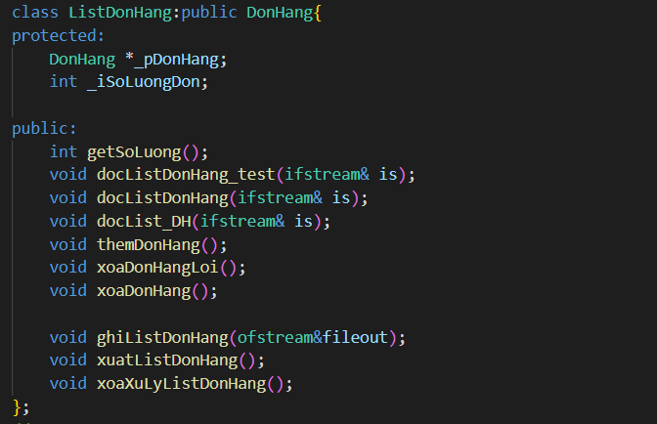

2.1.3. Khai báo lớp NhanVien và ListNhanVien trong code_admin.cpp:

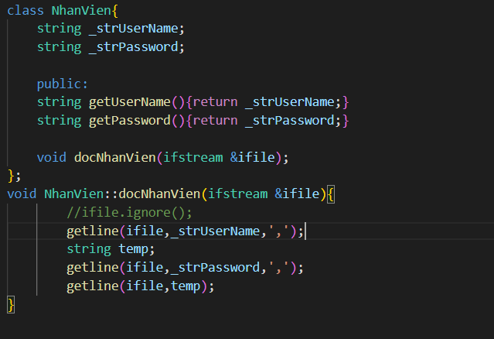

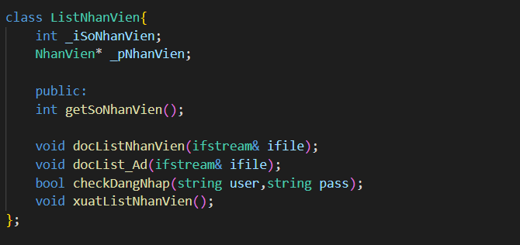

2.1.4. Main chạy chính trong main.cpp:

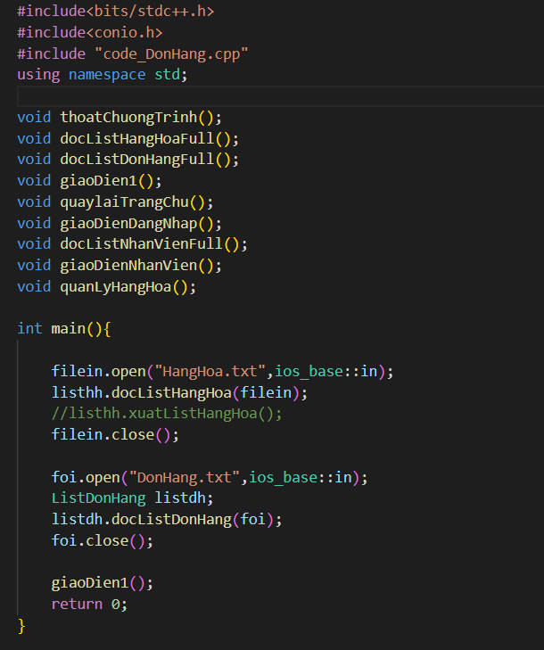

# Phân công nhiệm vụ

| STT | MSSV | Họ và Tên | Nhiệm vụ |
| --- | --- | --- | --- |
| 1 | 44.01.753.019 | Trần Linh Yến Như  (nhóm trưởng) | Code chính, quay video demo, làm báo cáo |
| 2 | 48.01.103.052 | Phùng Thị Tuyết Ngân | Code |
| 3 | 48.01.103.072 | Phan Thị Huyền Thêm | Làm báo cáo |
| 4 | 48.01.103.092 | Lê Phương Trà Vy | Không tham gia |

# Sản phẩm

Sau khi khởi chạy chương trình thì giao diện chính sẽ hiện lên như sau:

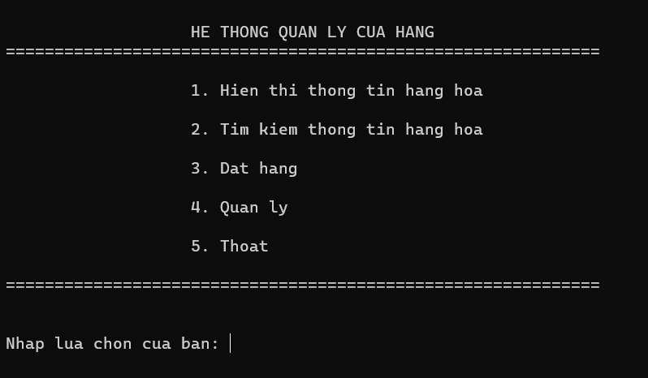

Sử dụng phím gõ để thực hiện thao tác:

*- Nhấn số 1 để hiển thị danh sách hàng hóa từ file HangHoa.txt*

*- Nhấn số 2 để tìm kiếm thông tin hàng hóa theo tên hàng*

*- Nhấn số 3 để tạo đơn hàng mới và ghi vào file DonHang.txt*

*- Nhấn số 4 để đến trang đăng nhập cho nhân viên*

*- Nhấn 5 để thoát chương trình*

4.1. Hiển thị danh sách hàng hóa từ file HangHoa.txt:

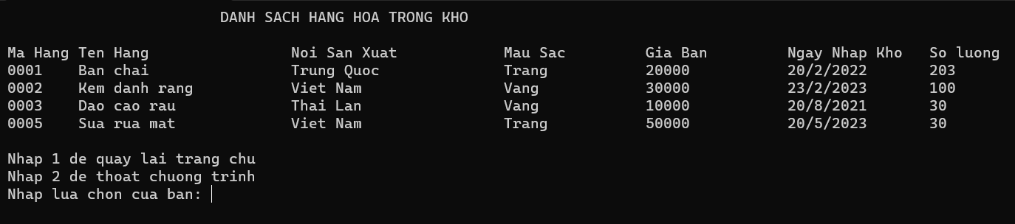

4.2. Tìm kiếm thông tin hàng hóa theo tên hàng:

4.2.1 Nhập hàng hóa có trong list:

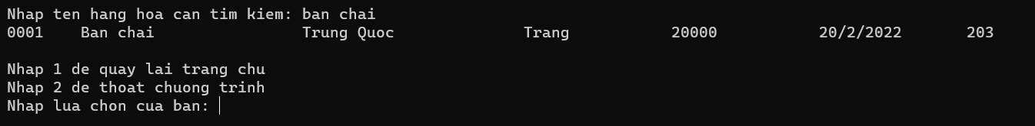

4.2.2 Nhập hàng hóa không có trong list:

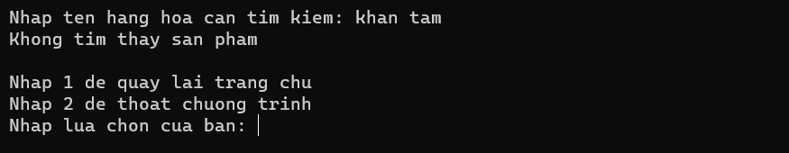

4.3. Tạo đơn hàng mới và ghi vào file DonHang.txt:

4.3.1. Đơn hàng nhập đúng mã và số lượng:

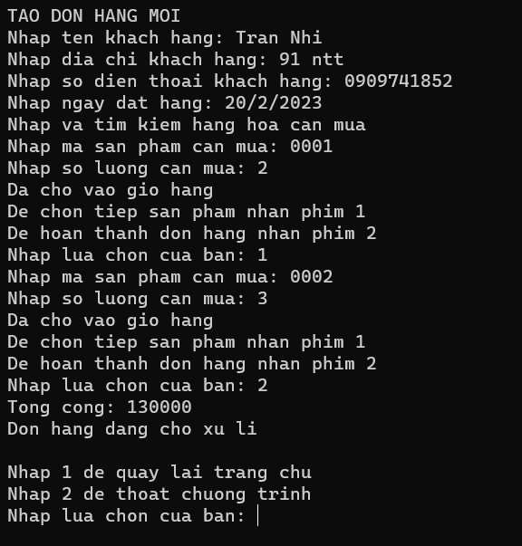

ghi vào DonHang.txt

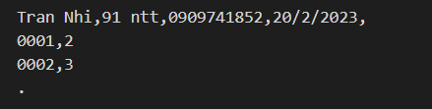

4.3.2. Đơn hàng nhập lỗi hoặc ít hơn 1 sản phẩm:

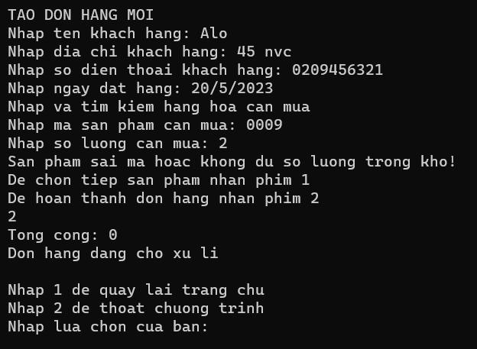

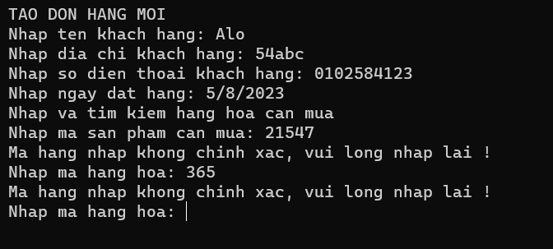

4.4 Trang đăng nhập và phần quản lý cho nhân viên:

4.4.1. Trang Đăng nhập:

4.4.1.1. Nếu nhập đúng username và pass ghi từ Admin.txt thì đăng nhập thành công.

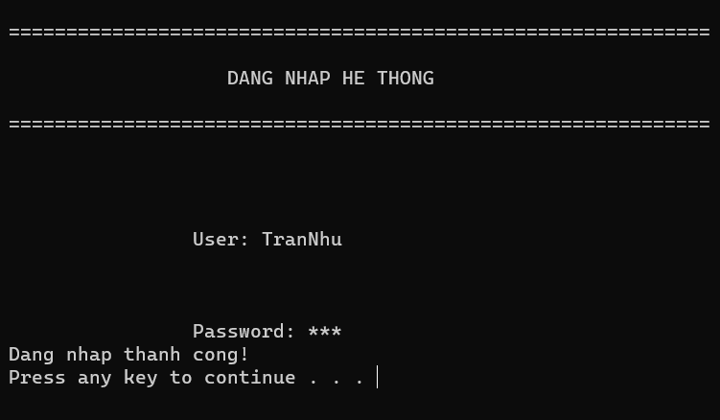

4.4.1.2. Nếu đăng nhập sai quá 3 lần thì từ chối và bị thoát chương trình

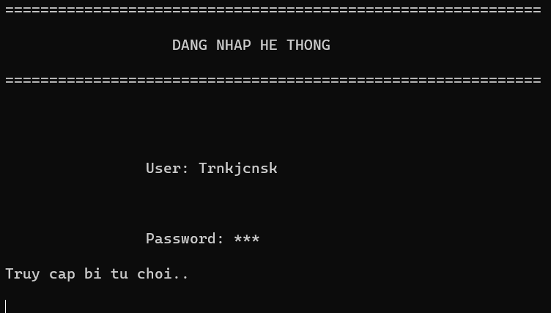

4.4.2. Menu quản lý cho nhân viên sau khi đăng nhập thành công:

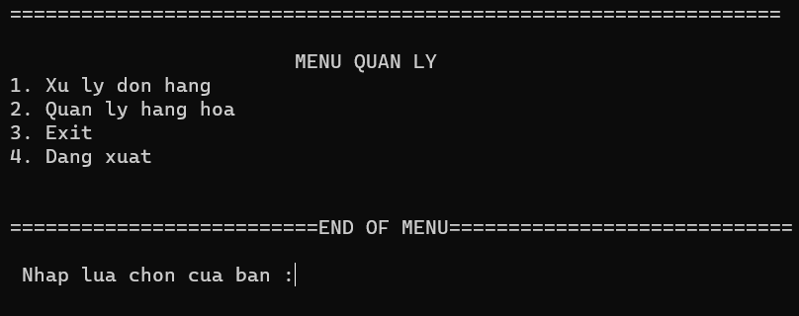

4.4.2.1. Xử lý đơn hàng trong DonHang.txt

* Xử lý đơn hàng từ trên xuống trong DonHang.txt.
* Các đơn hàng có số lượng vượt quá hàng trong kho thì sẽ bị xóa .
* Các đơn hàng đã xử lý xong cũng xóa khỏi file.
* Ghi và cập nhật lại số lượng hàng hóa của HangHoa.txt.

b1: hiện danh sách đơn hàng hiện có

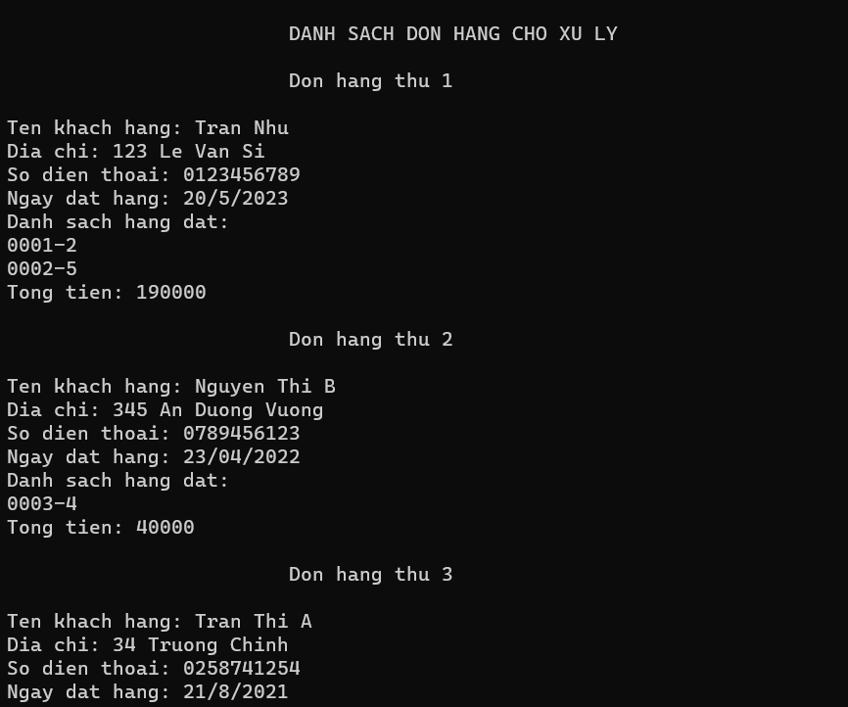

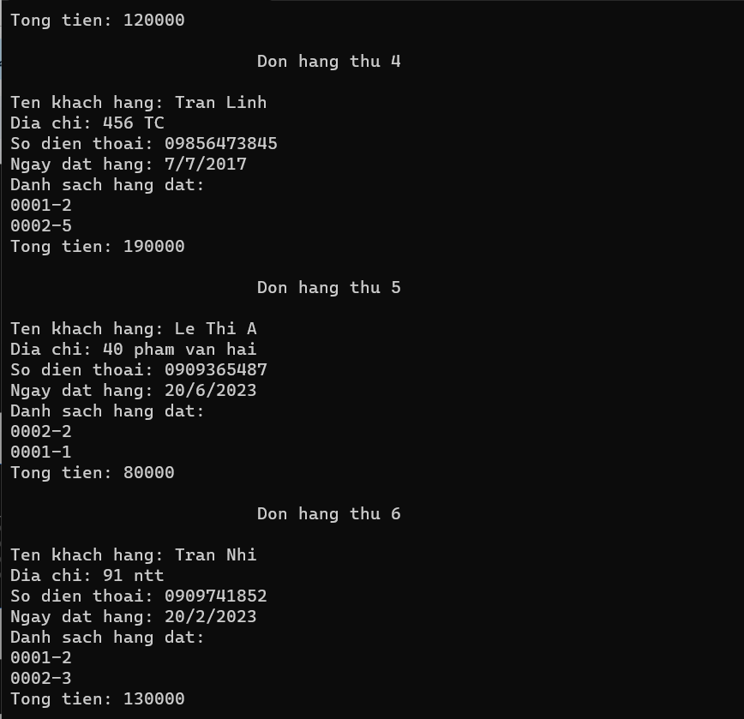

b2: hiện số hàng hóa trong kho

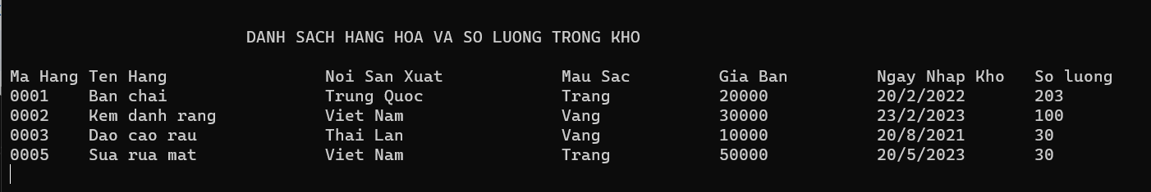

b3: xử lý



b4: danh sách hàng hóa còn lại sau khi xử lý

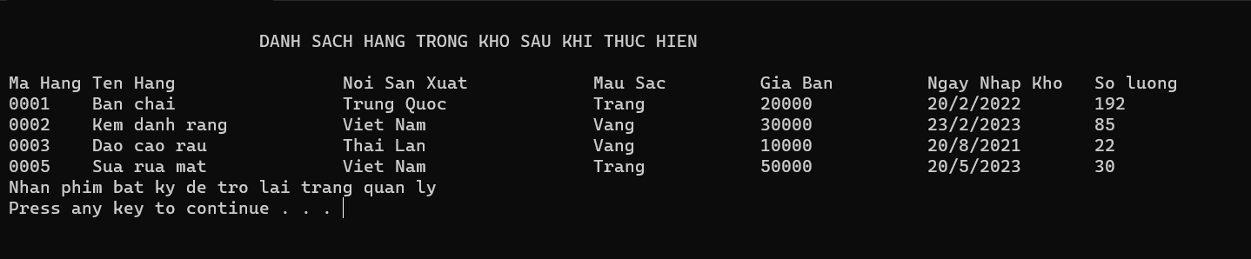

4.4.2.2. Menu Quản lý hàng hóa:

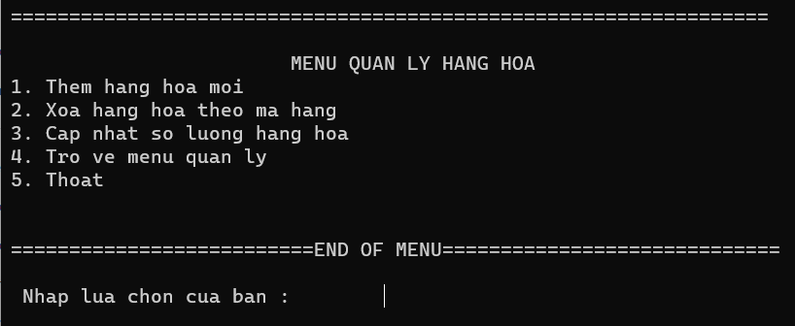

4.4.2.2.1. Thêm hàng hóa mới vào list:

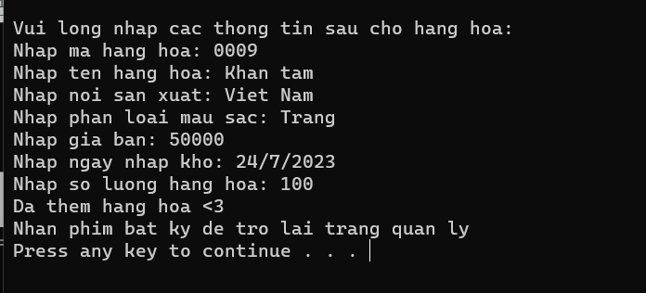

Nhập mã hàng khác 4 ký tự sẽ báo lỗi và nhập lại:

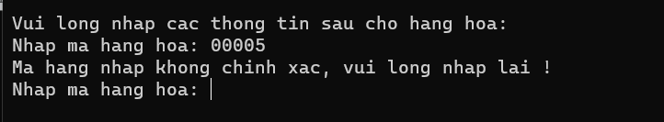

4.4.2.2.2. Xóa hàng hóa theo mã hàng:

Nếu tìm thấy: xóa và xuất list đã xóa

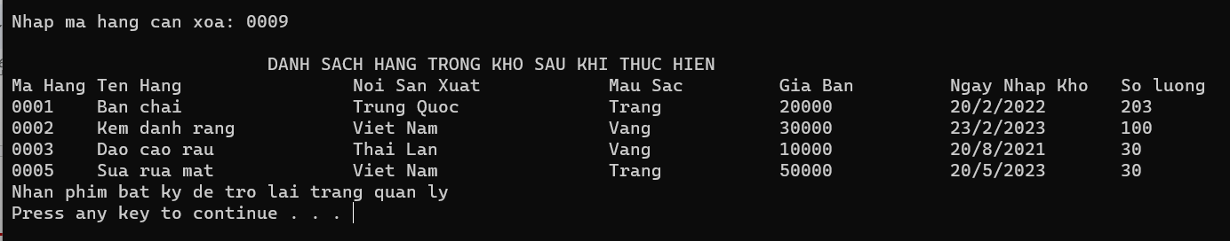

Nếu tìm không thấy:

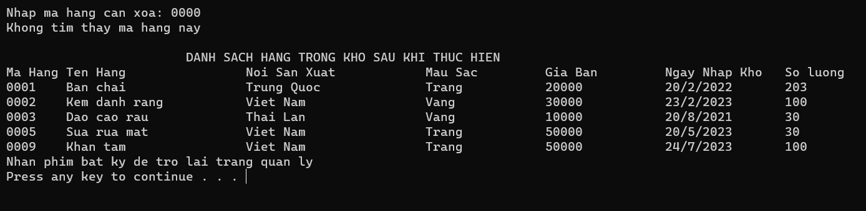

4.4.2.3. Cập nhật số lượng hàng hóa:

Nếu tìm thấy: tăng số lượng

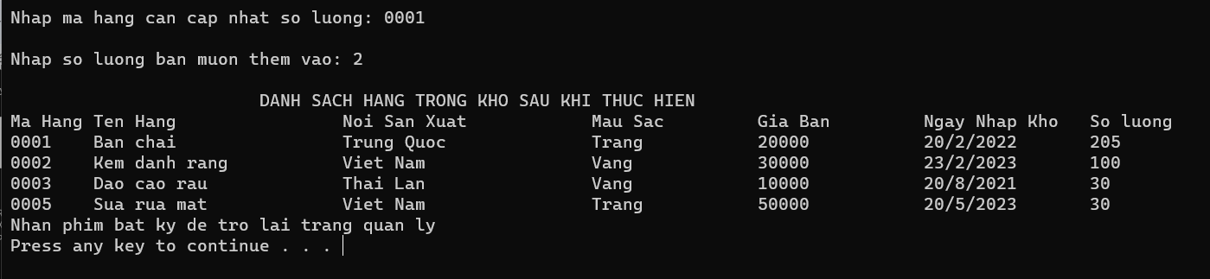

Nếu tìm không thấy: xuất ra list hàng hóa không thay đổi

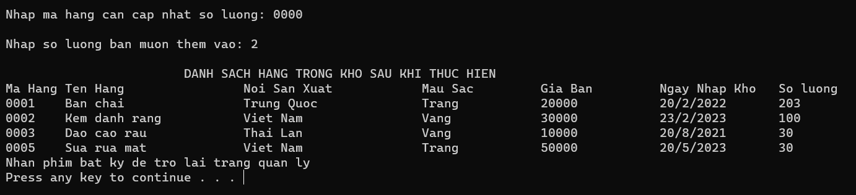

4.4.2.4. Quay về menu quản lý

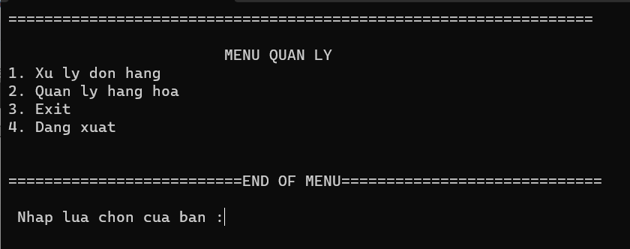

4.4.2.2.5. Thoát chương trình trong quản lý hàng hóa:



4.4.2.3. Thoát chương trình trong menu quản lý của nhân viên:



4.4.2.4. Đăng xuất quay lại trang đăng nhập

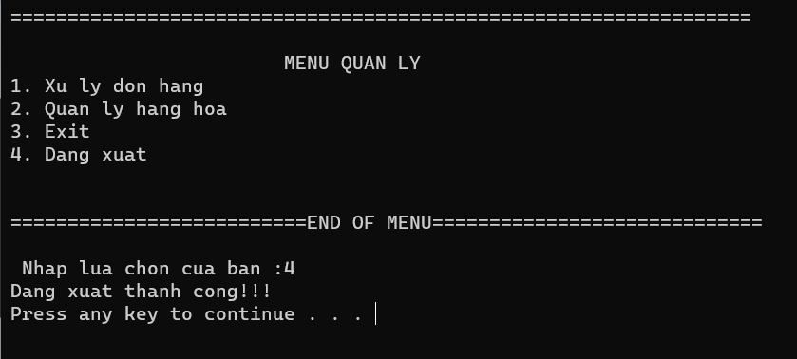

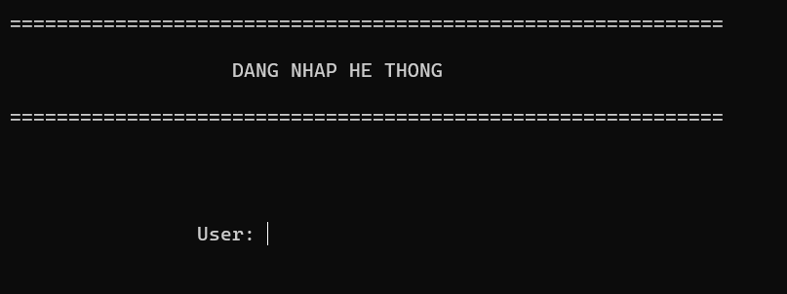

4.5 Thoát chương trình:



# Tham khảo

1. *Standard C++ Library reference* *- C Library*: <https://cplusplus.com/reference/>

# Link video demo

<https://drive.google.com/file/d/1GXPYLnx6RjQzSgCyyYMO0STkVyhDlNNF/view?usp=sharing>